Министерство образования Республики Беларусь

Учреждение образования

«Белорусский государственный университет информатики

и радиоэлектроники»

Специальность «Программная инженерия»

Кафедра инженерной психологии и эргономики

Учебная дисциплина «Основы алгоритмизации и программирования»

ОТЧЕТ

по лабораторной работе №2

«Разветвляющиеся алгоритмы»

Вариант 1

Подготовил: Абакумов Г.Е.

Проверил: Усенко Ф.В.

Минск 2024

**Цель работы:** изучить основные средства языка программирования

С++, необходимых для кодирования алгоритма с разветвляющейся структурой.

Задание: Даны три целых числа. Возвести в квадрат отрицательные числа и в третью степень — положительные (число 0 не изменять).

# include <iostream>

using namespace std;

int operations_with_numbers(int num) { //функция производит операцию над числом

if (num == 0) return 0;

else if (num < 0) return num*num;

else if (num > 0) return num*num*num;

}

int main() {

int number1, number2, number3;

cout << "Enter the first number: " << endl;

cin >> number1;

cout << "Enter the second number: " << endl;

cin >> number2;

cout << "Enter the third number: " << endl;

cin >> number3;

number1 = operations_with_numbers(number1);

number2 = operations_with_numbers(number2);

number3 = operations_with_numbers(number3);

cout << "\n" << "The first number: " << number1 << endl;

cout << "The second number: " << number2 << endl;

cout << "The third number: " << number3 << endl;

system("pause>nul");

return 0;

}

Результат работы программы представлен на рисунке 1.

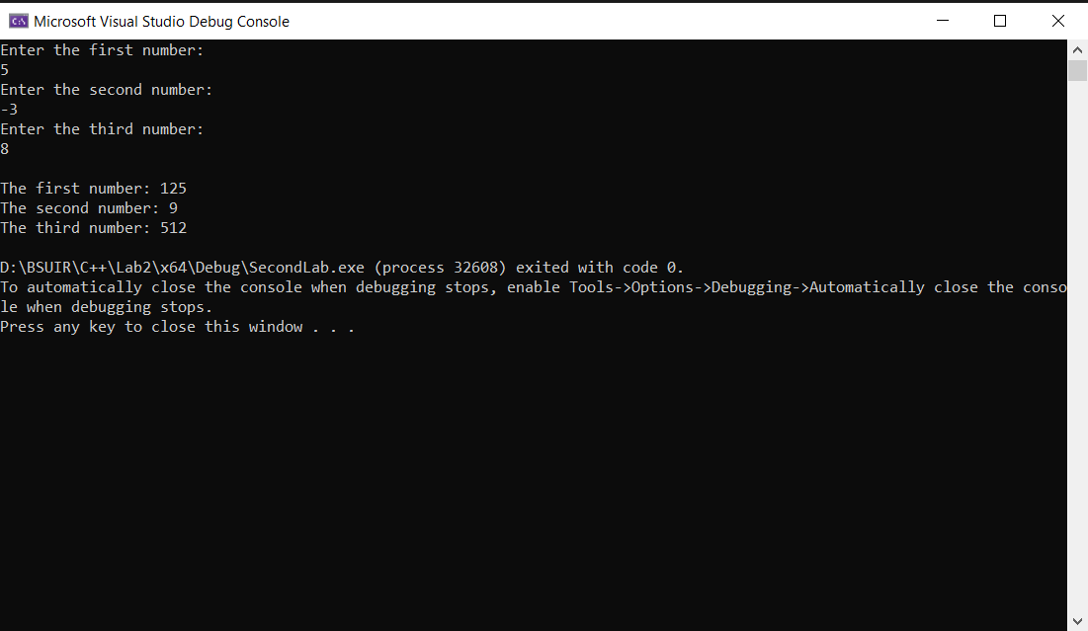

Рисунок 1 – Результат работы программы

Блок-схема работы программы представлена на рисунке 2.

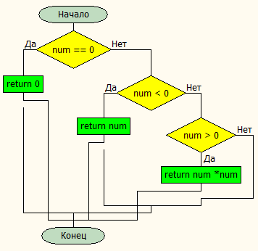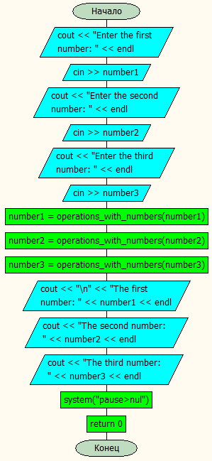

Рисунок 2

**Вывод:** в ходе выполнения работы была достигнута цель данной лабораторной работы: изучить основные средства языка программирования

С++, необходимых для кодирования алгоритма с разветвляющейся структурой.